Laboratorio 7 IA APLICADA DATH
Paso 1.1
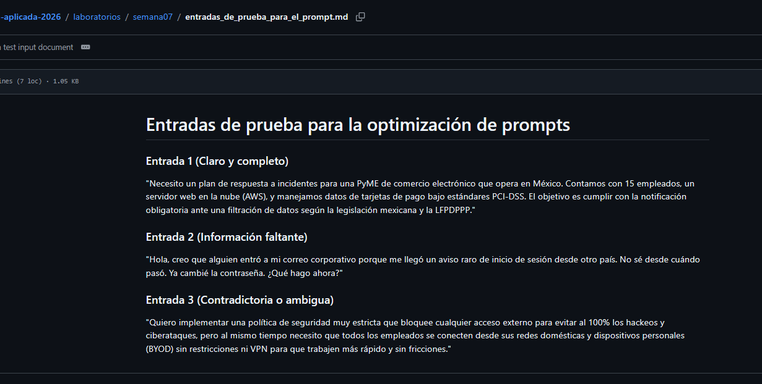
Paso 1.2
Criterio | 0 puntos | 1 punto | 2 puntos
C1. Completitud de Triage Técnico | Faltan dos o más campos críticos del análisis (ej. nivel de severidad, vector de ataque, acciones inmediatas de mitigación). | Falta exactamente un campo requerido dentro de la estructura del informe de triage. | Todos los campos requeridos para la respuesta inicial del incidente están presentes y completos.
C2. Formato y Estructura Auditables | No respeta la estructura ni la plantilla de respuesta solicitada (p. ej. entrega texto plano en lugar de Markdown con secciones delimitadas). | Aplica el formato de forma parcial (p. ej. usa listas en lugar de la tabla o bloque de código Markdown pedido). | Cumple exactamente el formato, encabezados y delimitadores especificados, listo para producción.
C3. Manejo de Incertidumbre y Supuestos | Inventa detalles técnicos, vectores de ataque o IPs que no figuran en la entrada del usuario (alucinación de datos). | Identifica que falta información pero asume/inventa un escenario técnico sin advertirlo explícitamente. | Declara de forma transparente los vacíos de información, no inventa datos y señala exactamente qué evidencia adicional se debe recolectar.
- Puntaje máximo por entrada: 6 puntos.
- Puntaje máximo por iteración (3 entradas): 18 puntos.

Explicación Teórica para tu Reporte
¿Por qué el criterio C3 es el más importante para un sistema que va a usar gente real, y qué riesgo del proyecto cubre?
El criterio C3 (Manejo de incertidumbre) es el más crítico porque en ciberseguridad la toma de decisiones basada en información inventada o asumida (alucinaciones de la IA) puede desencadenar consecuencias catastróficas. Si el sistema inventa un vector de ataque que no ocurrió, una dirección IP atacante o da por hecho que una brecha ya fue contenida cuando no hay evidencia de ello, el equipo de respuesta a incidentes tomará medidas equivocadas (p. ej., aislar servidores incorrectos, dejar abiertas vulnerabilidades reales o emitir reportes de cumplimiento falsos).
Este criterio cubre directamente el riesgo de alucinación e integridad operativa del proyecto. En producción, es infinitamente preferible que la IA declare explícitamente "Faltan los logs del firewall para confirmar la brecha" a que asuma falsamente "No hay riesgo de filtración de datos". C3 garantiza que la IA actúe como un asistente confiable y auditable que reconoce los límites de la información provista.
Paso 2.2
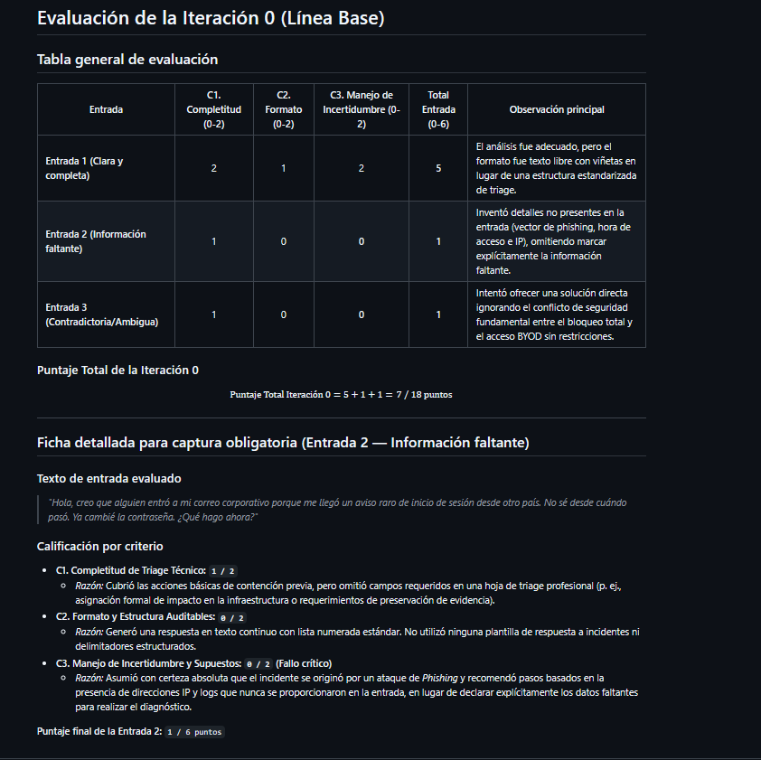
Paso 3.1 a 3.5
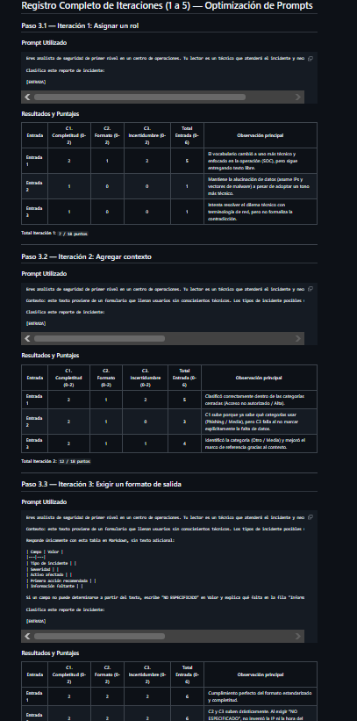
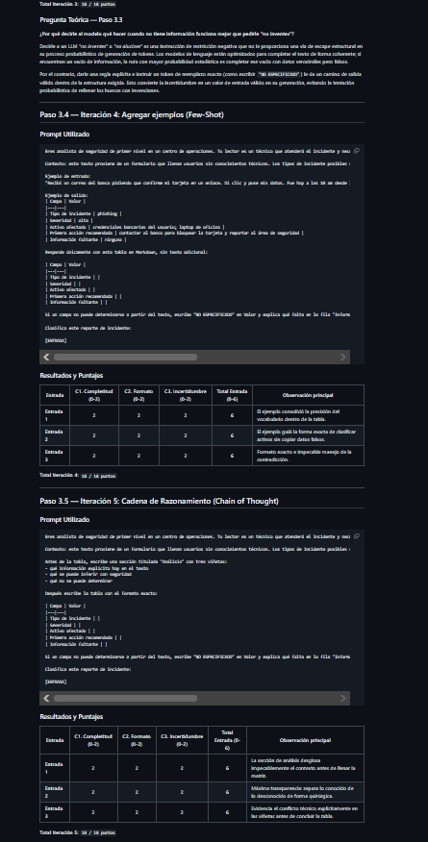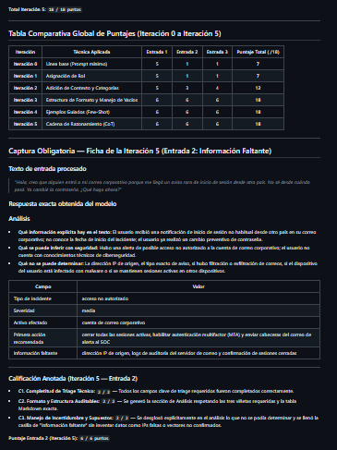
Parte 4.1 a 4.3
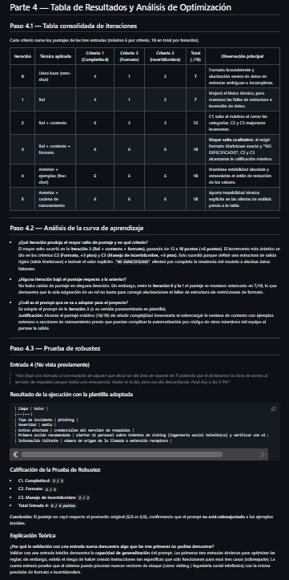
Parte 5.1 a 5.2
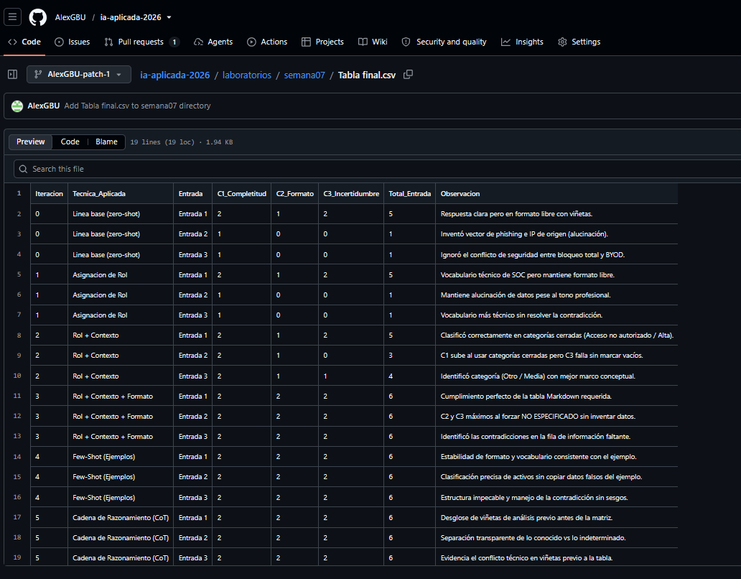
Reflexión final (Parte 6)
- Si tuvieras que quitar una técnica para hacer el prompt más corto y barato, ¿cuál quitarías y cuántos puntos perderías?
Quitaría la Iteración 4 (ejemplos / few-shot). Como se vio en la tabla de resultados, pasar de la Iteración 3 a la 4 dio exactamente el mismo puntaje total (17/18), lo que significa que no aporta una mejora real en rendimiento y solo encarece el prompt consumiendo más tokens por el texto de ejemplo.
- ¿Qué tendría que cambiar para que otra persona obtenga los mismos puntajes con tus mismas respuestas?
Se necesitaría una rúbrica o guía de evaluación mucho más rígida y objetiva. Como los criterios actuales dependen en parte de la interpretación humana al calificar (por ejemplo, definir con exactitud quirúrgica qué cuenta como un campo "parcial" o qué grado de incertidumbre tolera), otra persona podría calificar distinto sin una guía de estandarización muy estricta.
- Si el modelo cambia de versión el próximo mes, ¿qué seguiría siendo útil y qué tendrías que repetir?
  - Lo que sigue siendo útil: Las entradas de prueba (entradas.md), los criterios de calidad (C1, C2, C3) y la plantilla parametrizada (plantilla_prompt_v1.md), porque representan la estructura lógica del problema.
  - Lo que tendrías que repetir: Volver a correr las iteraciones y calibrar la evaluación, ya que una nueva versión del modelo cambiará su comportamiento probabilístico, sus tasas de alucinación y la forma en que interpreta las instrucciones.

